机器学习实验2：K近邻模型

实验目的
- 学习KNN算法的原理并掌握其实现方法；
- 观察模型预测效果，加深对模型的理解。

实验内容
- 复习KNN算法的内容；
- 利用matlab编程实现该模型；
- 利用模型对样本类别进行预测，报告错误率；

实验原理
KNN算法：对每个测试样本，在训练集中找出与其距离最近的K个点，根据这K个点的类别中占比最多的类预测测试样本的类别。由于没有显式的训练过程，KNN算法又被成为lazy算法。

实验步骤
算法实现：
- 初始化测试集预测类别Ym、K值、错误计数器；
- 遍历测试数据集，计算测试数据点到所有训练数据点的距离，取最近的K个训练数据点，它们中最多的类别作为预测结果；
- 将每个测试数据真实类别与预测结果比较，如果不同则计入错误计数器，结束遍历；
- 计算错误率。

程序代码
Ym = zeros(m,1); % 将测试样本的预测类别存放在Ym中
K = 5; % 设置K值
error_count = 0; % 初始化错误计数器

% 遍历测试数据集
for i = 1:m
distances = sqrt(sum((X - Xt(i,:)).^2, 2)); % 计算测试数据点与所有训练数据点的距离
[~, indices] = sort(distances); % 按距离从小到大排序，并获取索引,而~表示忽略排序后的距离数组。
k_nearest_labels = Y(indices(1:K)); % 获取最近的K个样本点的类别标签
Ym(i) = mode(k_nearest_labels); % 投票确定预测类别，使用众数作为预测结果
if Ym(i) ~= Yt(i) % 如果预测类别与真实类别不匹配
error_count = error_count + 1; % 错误计数+1
end
end
error_rate = error_count / m; % 计算错误率

实验结果
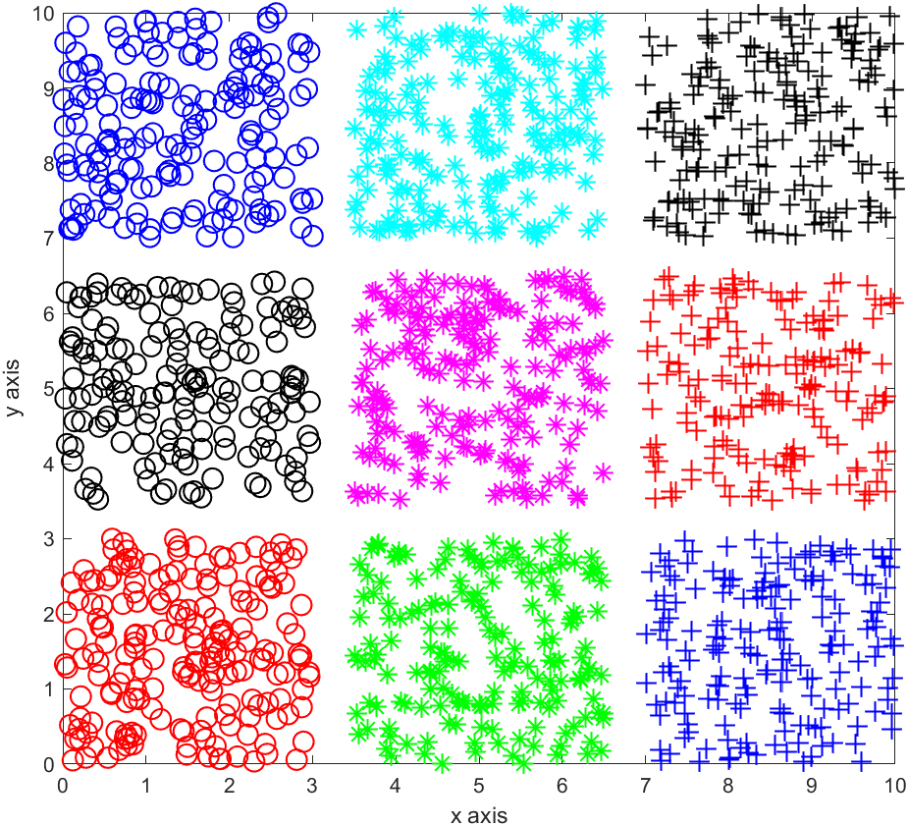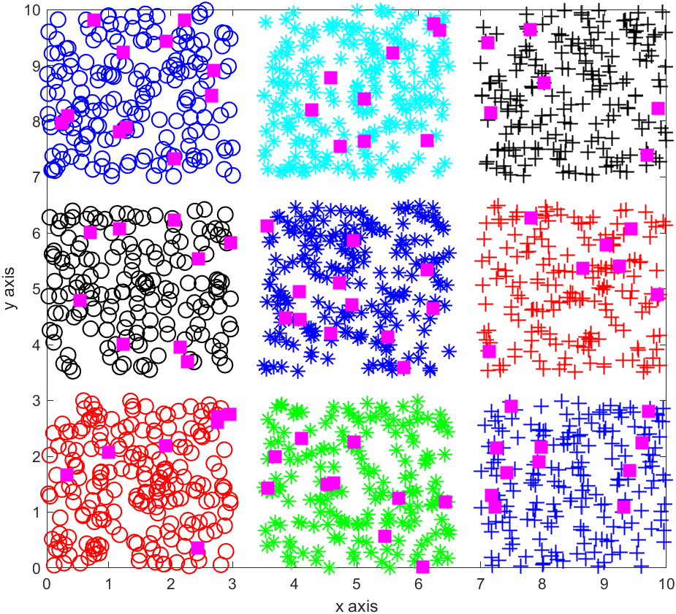
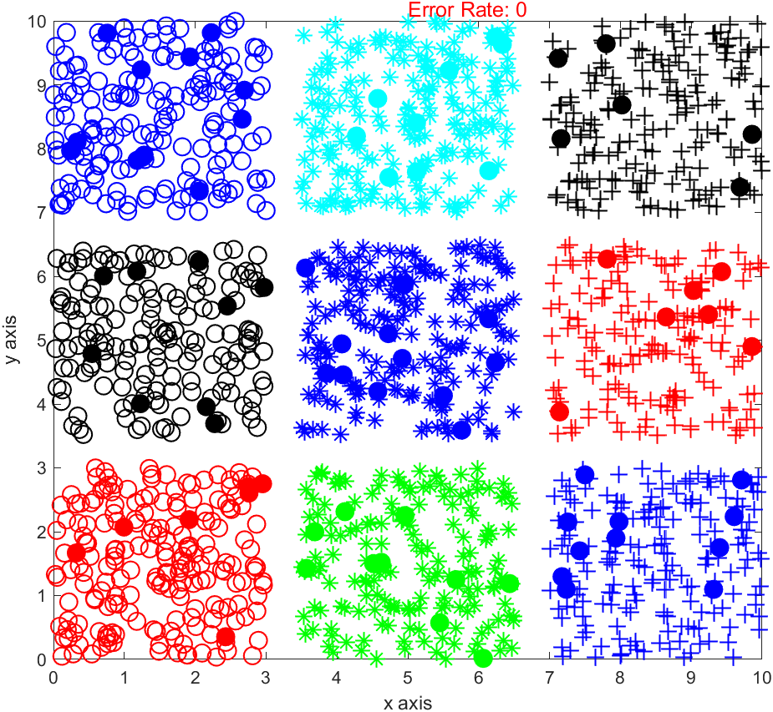（K=5错误率如图)

七，附加题
1,减少训练样本和增加测试样本
训练样本数为n，测试样本数为m，K=5。
- n=2000，m=100
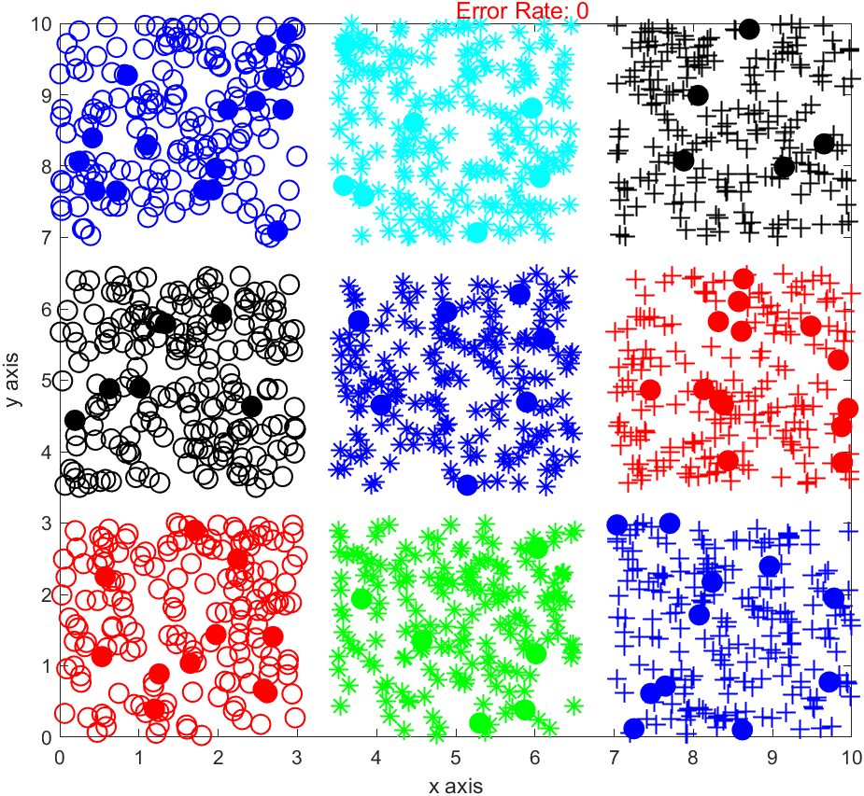
- n=500，m=100
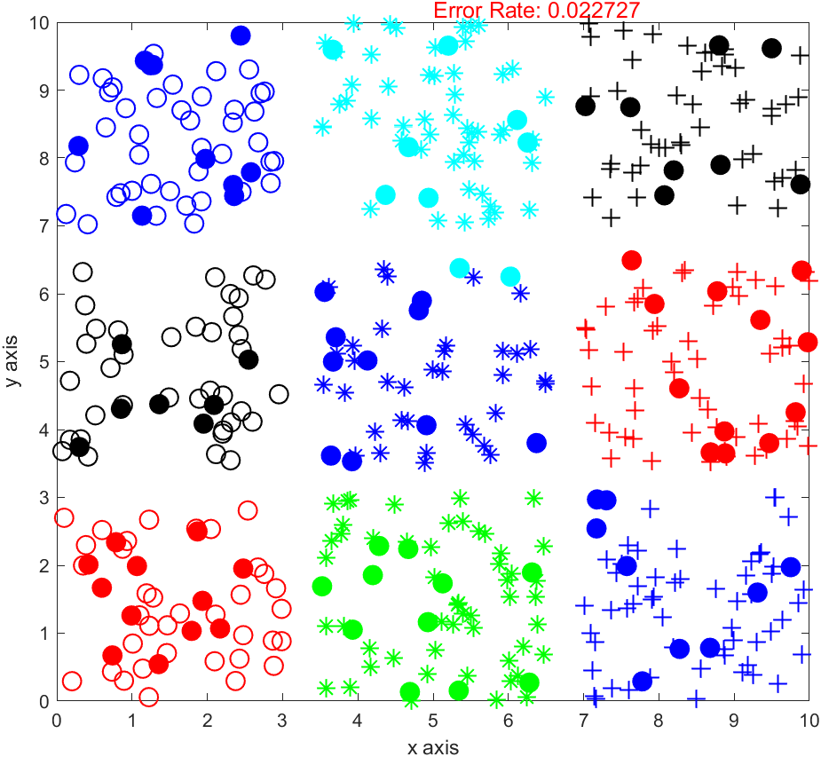

- n=100，m=100
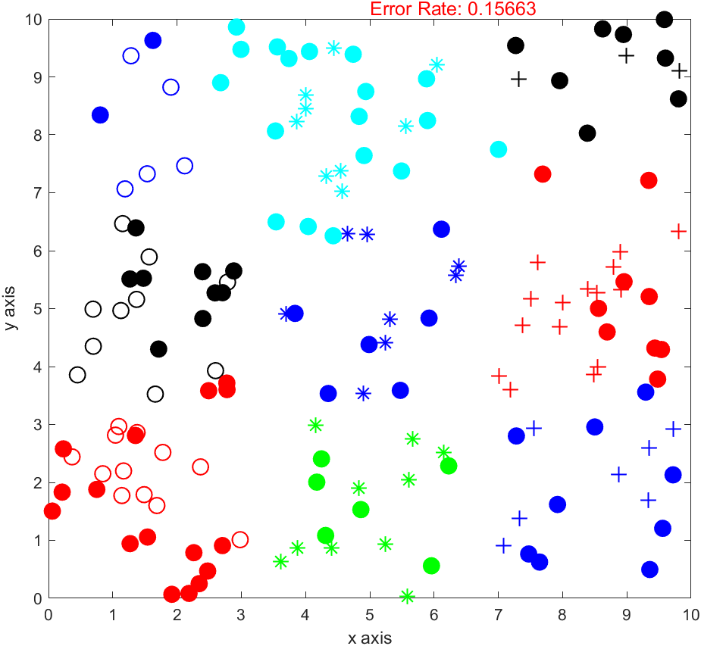
- n=20，m=100
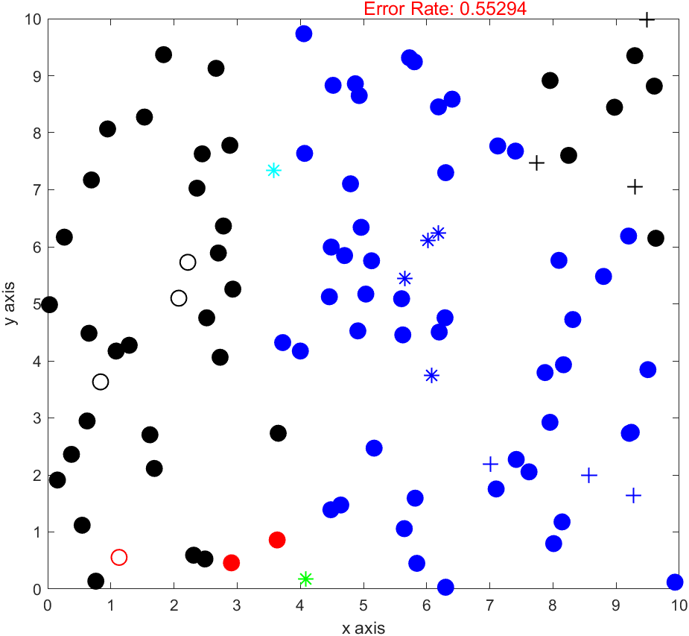

- n=2000，m=500
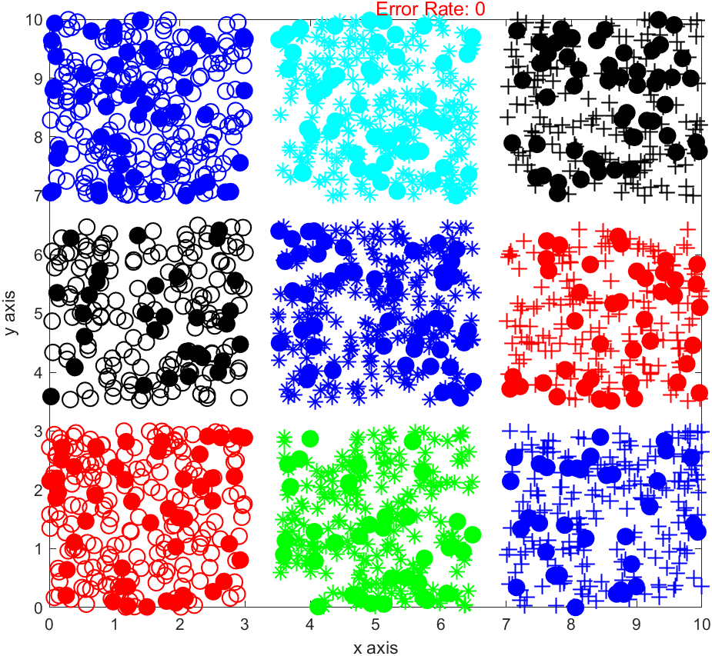
- n=2000，m=2000
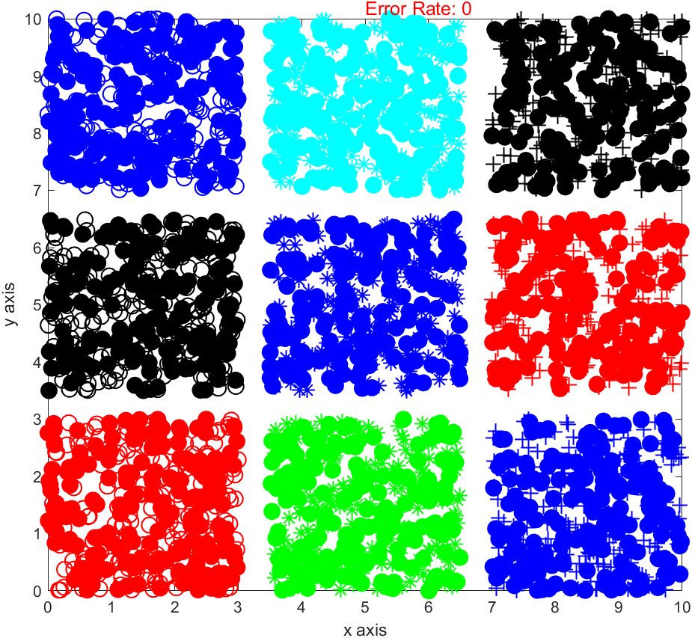

结论：减小训练样本，错误率增加；增加测试样本，错误率无明显变化。

